**GUÍA INSCRIPCION PLATAFORMA BANCO DE HOJAS DE VIDA**

1. El usuario que esté interesado en aplicar a las convocatorias que se encuentren habilitadas en el Departamento Administrativo Nacional de Estaditica – DANE y el Fondo Rotario del DANE - FONDANE, debe ingresar a la pagina [www.dane.gov.co](http://www.dane.gov.co), allí encontrará la pestaña “Convocatorias y contratación” vinculo de “Banco de Hojas de Vida”, donde podrá registrarse

<http://www.dane.gov.co/index.php/esp/convocatorias-2015/192-servicios-al-ciudadano/convocatorias-y-contratacion/6465-convocatorias-2016>

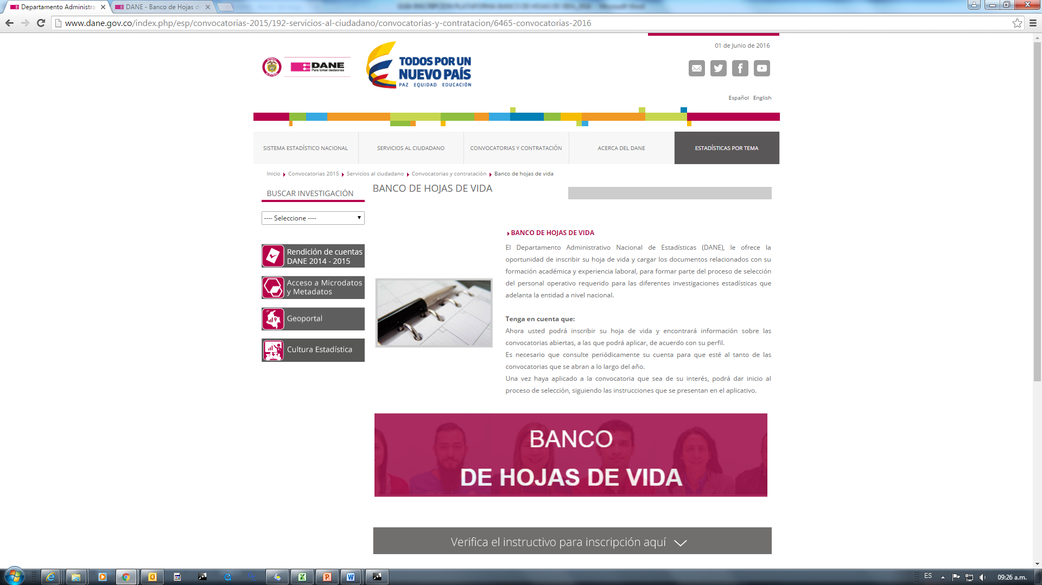

1. El ususario debe ingresar los datos solicitados para realizar su registro de información básica, es decir:

* Tipo de identificación: Cédula de Ciudadania.
* Número de identificación: Tal como aparece en su documento de identificación (Cédula de ciudadania).
* Nombres: Tal como aparece en su documento de identificación (Cédula de ciudadania).
* Apellidos: Tal como aparece en su documento de identificación (Cédula de ciudadania).
* Correo electrónico: Correo que más utilice el usuario, toda vez que allí recibirá toda la información.
* Contraseña: La que usted pueda recordar para acceder a la plataforma las veces que requiera.
* Fecha de Nacimiento: Tal como aparece en su documento de identificación (Cédula de ciudadania).
* Género: (H) hombre y (M) mujer.

**IMPORTANTE**: Recuerde que antes de dar clic en “registrarse”, debe leer muy bien los términos y condiciones de uso de esta plataforma.

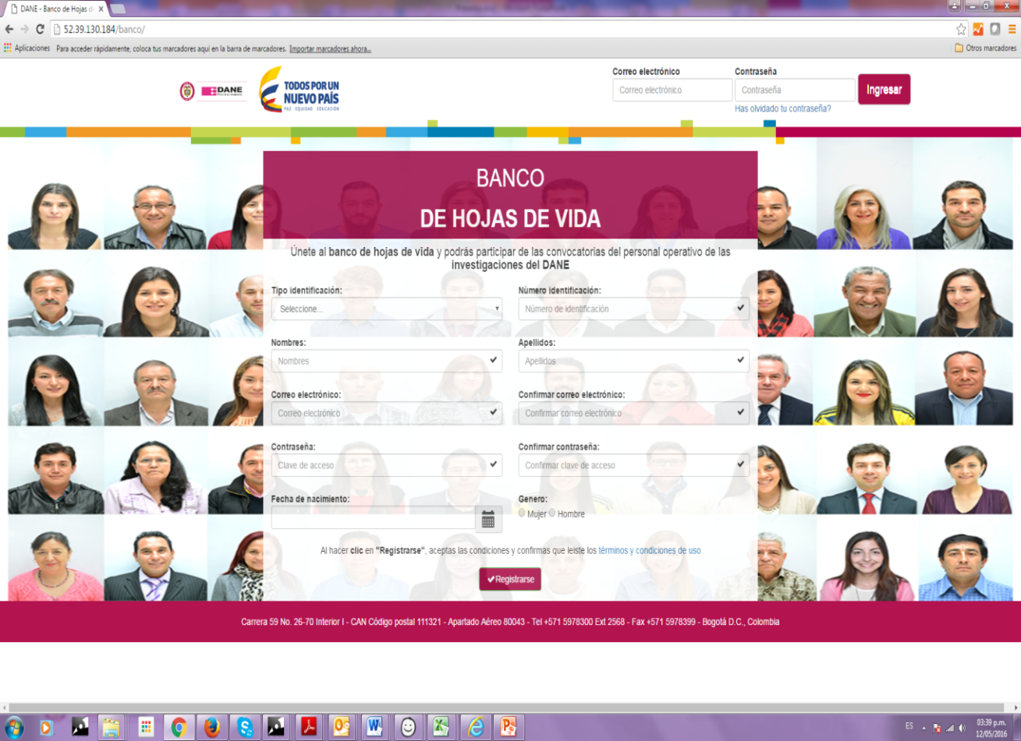

1. Luego de registrarse en esta misma pantalla, usted en la parte superior derecha debe ingresar el correo electrónico y la contraseña anteriormente registrados, para poder acceder a la plataforma.

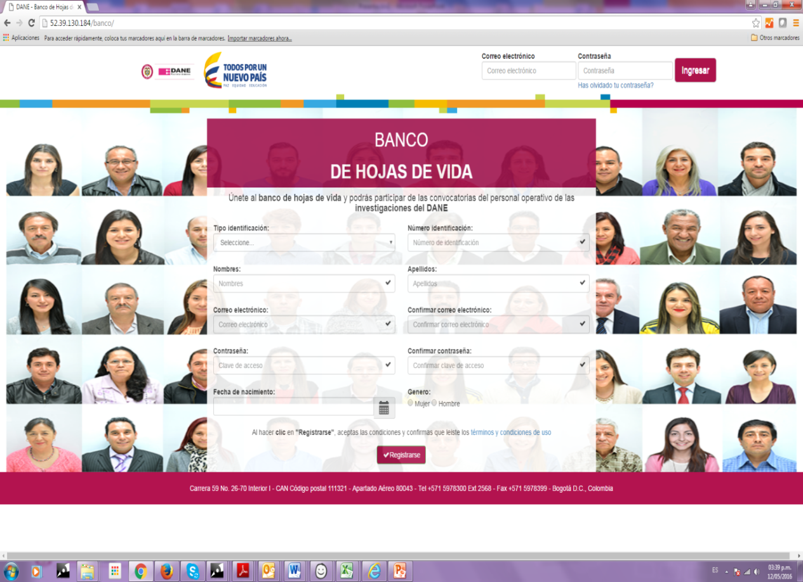

1. El primer paso que debe realizar el usuario al ingresar a la plataforma en “perfil” es actualizar o cambiar la imagen en la parte superior izquierda en formato JPG o PNG, que no supere las dos (2) megas.

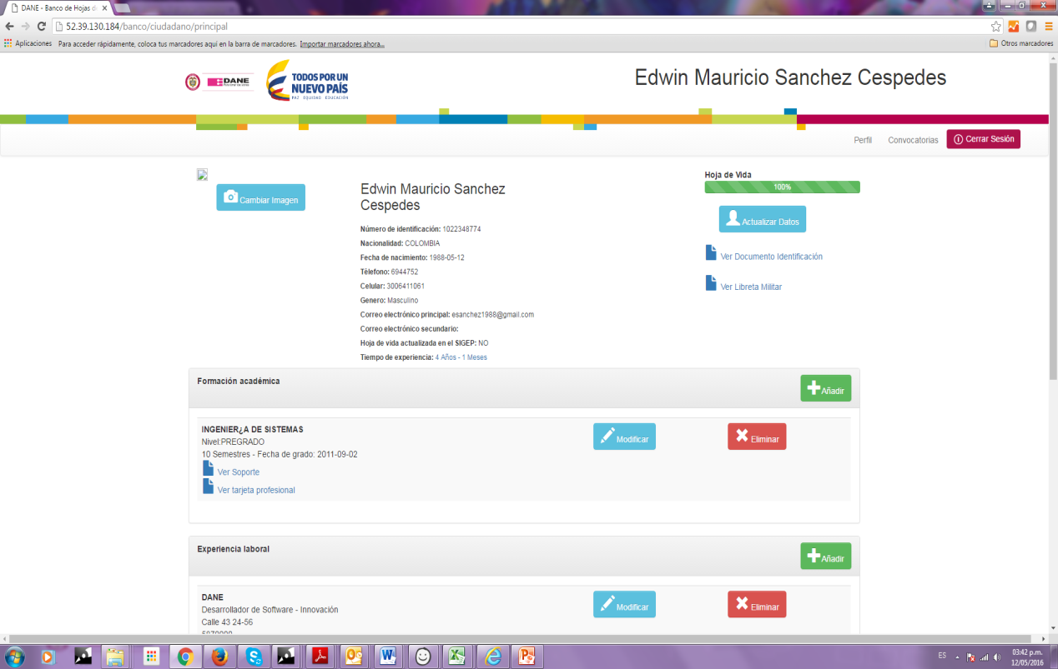

1. El segundo paso que debe realizar el usuario al ingresar a la plataforma en “perfil” es actualizar sus datos (Dar clic en el icono de “Actualizar Datos” que se encuentra en la parte superior derecha).



En esta pestaña “Actualización de datos”, debe ingresar el número de teléfono, el número de celular, su nacionalidad, hoja de vida actualizada en SIGEP (Si/No), y los archivos en formato PDF de su documento de identificación – cédula de ciudadanía y su libreta militar (Cuando aplique), estos archivos en formato PDF no deben superar dos (2) megas.

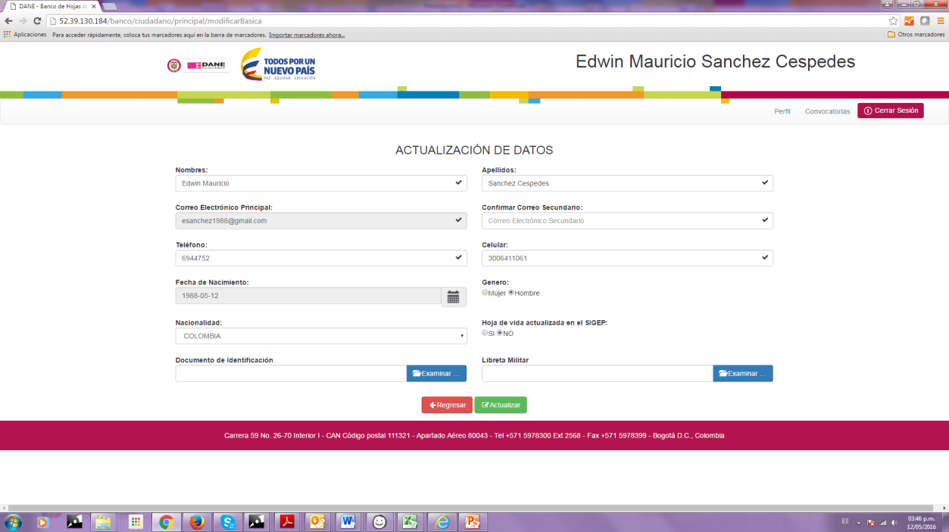

1. El tercer paso es ingresar los datos de la “Formación Académica” (Dando clic en el icono de “Añadir”) y diligenciando los datos solicitados por la plataforma.

Con la pestaña “añadir”, podrá usted adicionar toda su formación académica, es decir título Bachiller, título Técnico Profesional, título Tecnológico, certificación de aprobación de semestres, título Profesional y/o título de especialización. Recuerde tener en cuenta que se debe registrar la información tal y como aparece especificada o detallada en los documentos soporte.

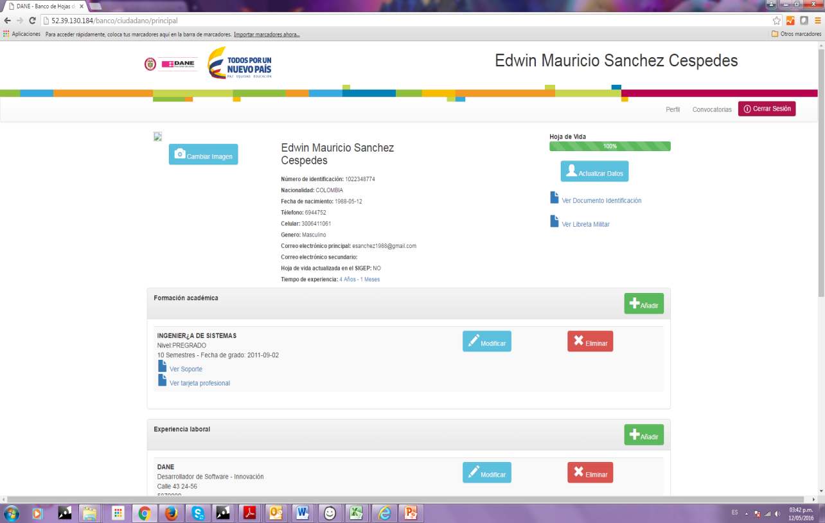

En esta pestaña “formación Académica” debe registrar:

* Nivel de estudios.
* Semestres aprobados.
* Graduado (SI/NO).
* Modalidad.
* Área de conocimiento.
* Programa académico.
* Fecha de terminación.
* Fecha de expedición de la tarjeta profesional (Cuando aplique).
* Archivo en formato PDS no superior a dos (2) Megas que soporte la información sobre formación académica que acaba de registrar.
* Archivo en formato PDS no superior a dos (2) Megas que soporte la tarjeta profesional (Cuando aplique).

**IMPORTANTE:** En esta pestaña puede dar Aceptar y volver a “Añadir” otra formación académica con la que usted cuente.

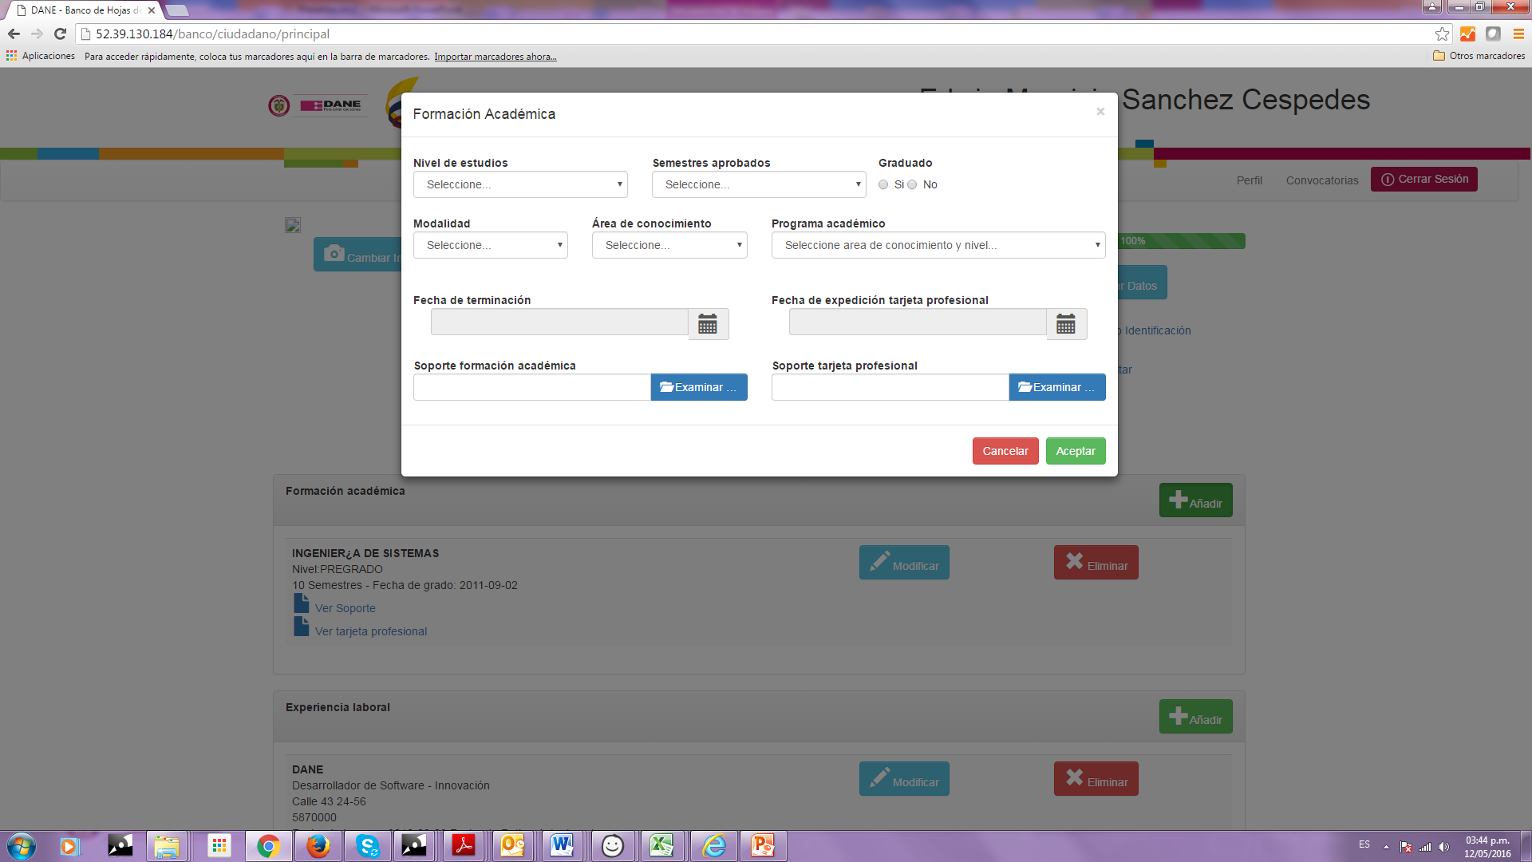

1. El tercer paso es ingresar los datos de Experiencia Laboral (Dando clic en el icono de “Añadir”) y diligenciando los datos solicitados en la plataforma.

En este espacio usted podrá “añadir” toda su experiencia laboral, recuerde tener en cuenta que se usted debe registrar la información, como se encuentra especificada o detallada en los documentos soporte.

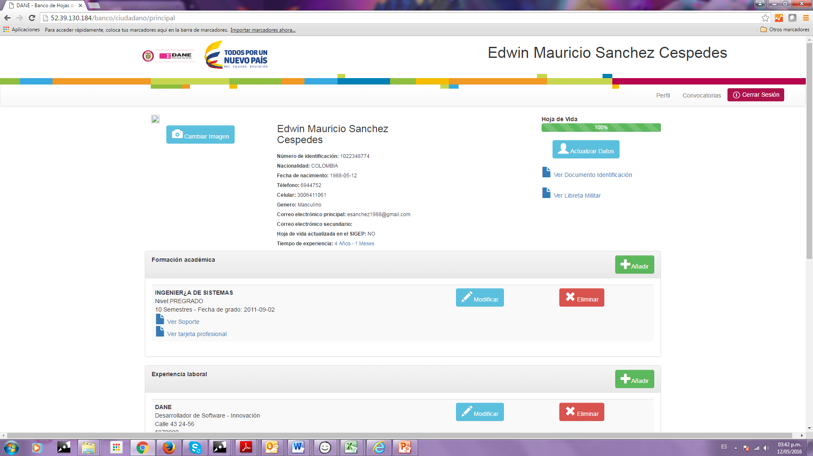

En esta pestaña “experiencia laboral” debe suministrar la siguiente información:

* Nombre de la empresa.
* Tipo de empresa (Pública o Privada).
* Dependencia.
* Cargo.
* País.
* Departamento.
* Municipio.
* Dirección.
* Teléfono.
* Correo electrónico de la entidad.
* Fecha de ingreso.
* Fecha de retiro.
* Archivo en formato PDS no superior a dos (2) Megas, que soporte la información que acaba de registrar.

En esta pestaña puede dar “Aceptar” y volver a “añadir” otra experiencia laboral con la que usted cuente.

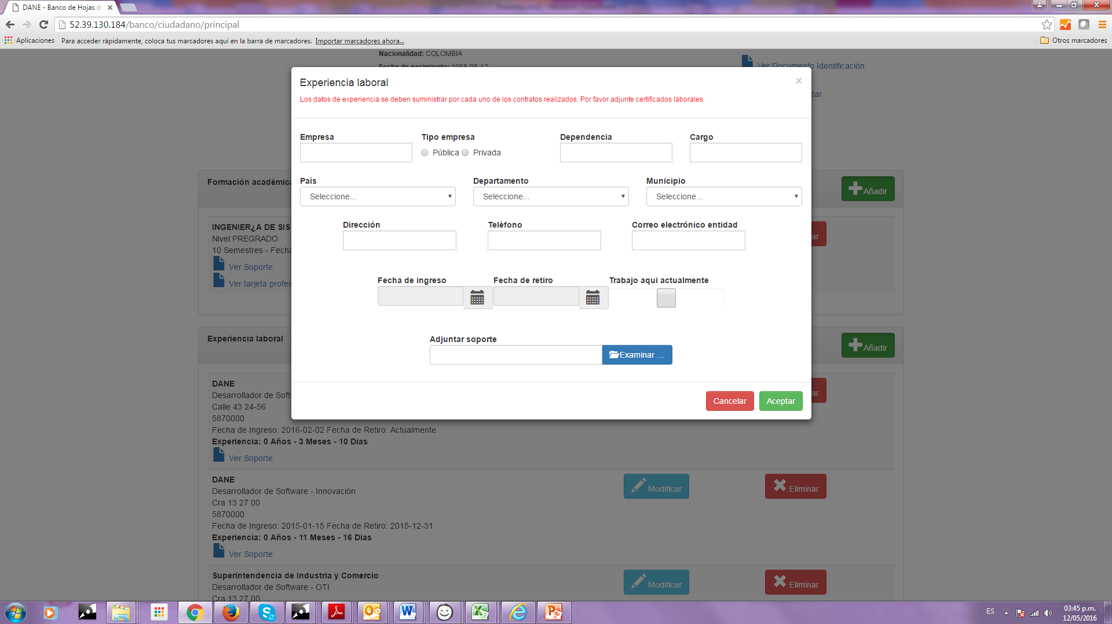

1. El sistema le mostrará en porcentaje su avance en el cargue de su información relacionada con la hoja de vida.

Cuando la barra superior derecha le muestre el 100%, se le habilitará la pestaña de “convocatorias”, para que usted ingrese a la parte superior derecha y verifique las convocatorias vigentes a las que pueda aplicar.



1. El usuario podrá ingresar al icono de Convocatorias que se encuentra en la parte superior derecha. El sistema le mostrará las convocatorias vigentes que cruzan con su perfil y a las cuales puede aplicar.



1. En la pestaña “Convocatorias”, parte superior derecha de su usuario, podrá encontrar las convocatorias vigentes en las cuales usted deberá verificar lo siguiente:

* Nombre de la investigación.
* Rol
* Ciudad de ejecución del contrato.
* Detalle: Donde podrá encontrar el objeto del contrato, las obligaciones, los honorarios, el tiempo de duración del contrato y el perfil requerido. Se recomienda que el usuario lea muy bien esta información, para conocer la convocatoria a la que va aplicar.

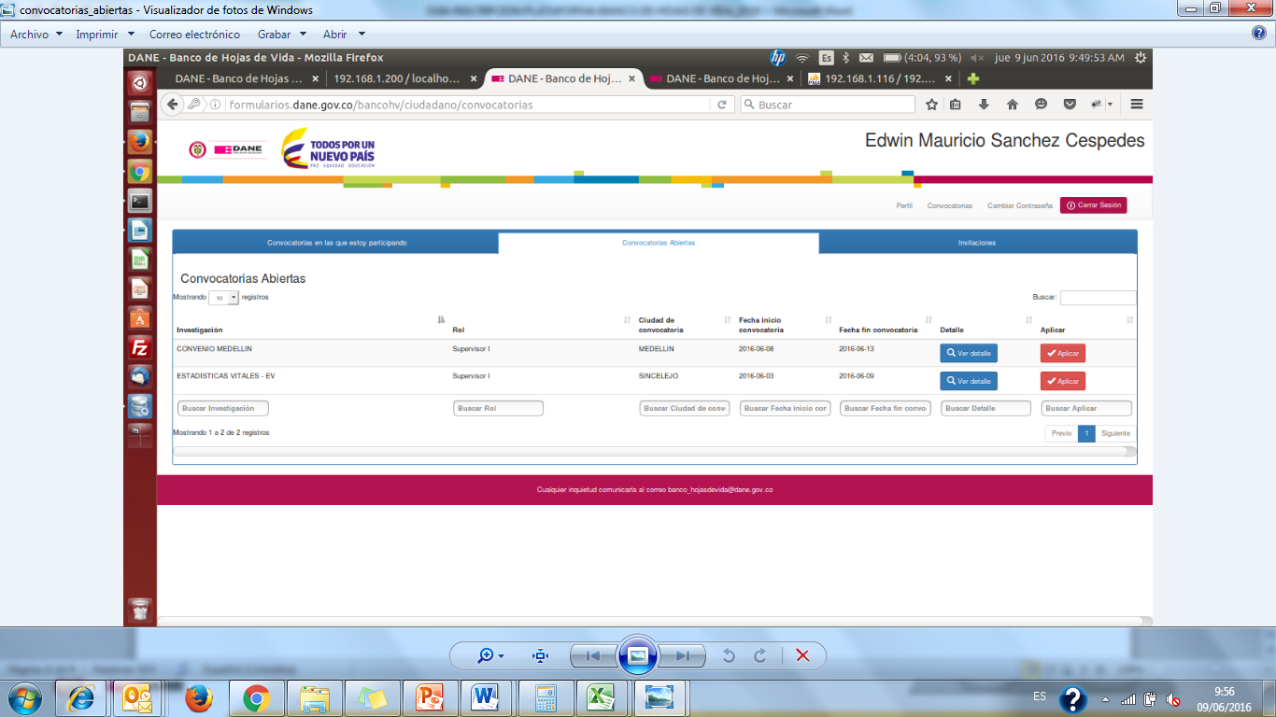

El sistema mostrará en esta sección Convocatorias abiertas

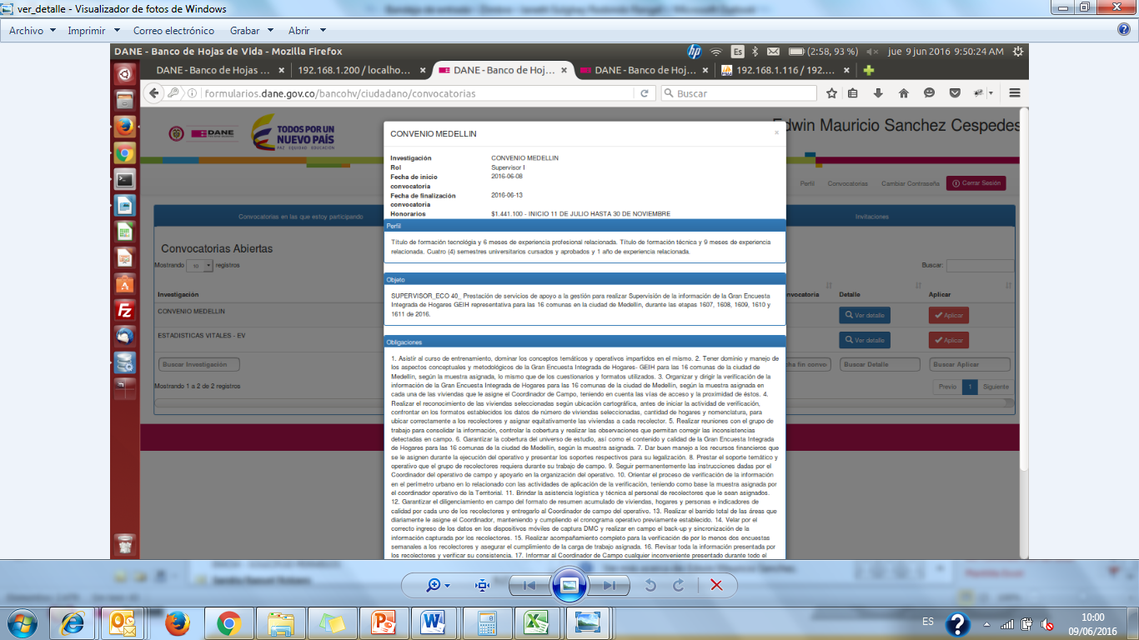

El usuario aplicará a la convocatoria que más le interese y para la cual cumple con los requisitos, debido a que solo podrá aplicar a una. No se le presentarán más convocatorias hasta que no finalice este proceso.



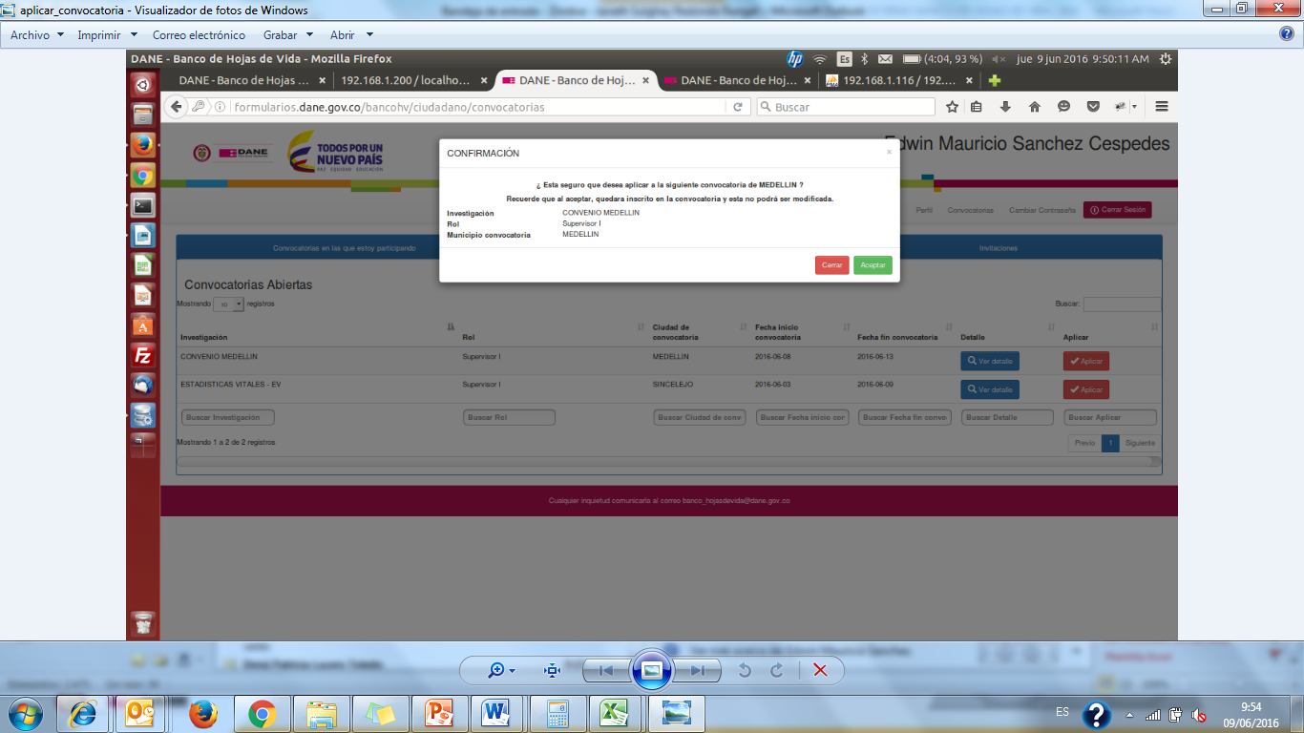

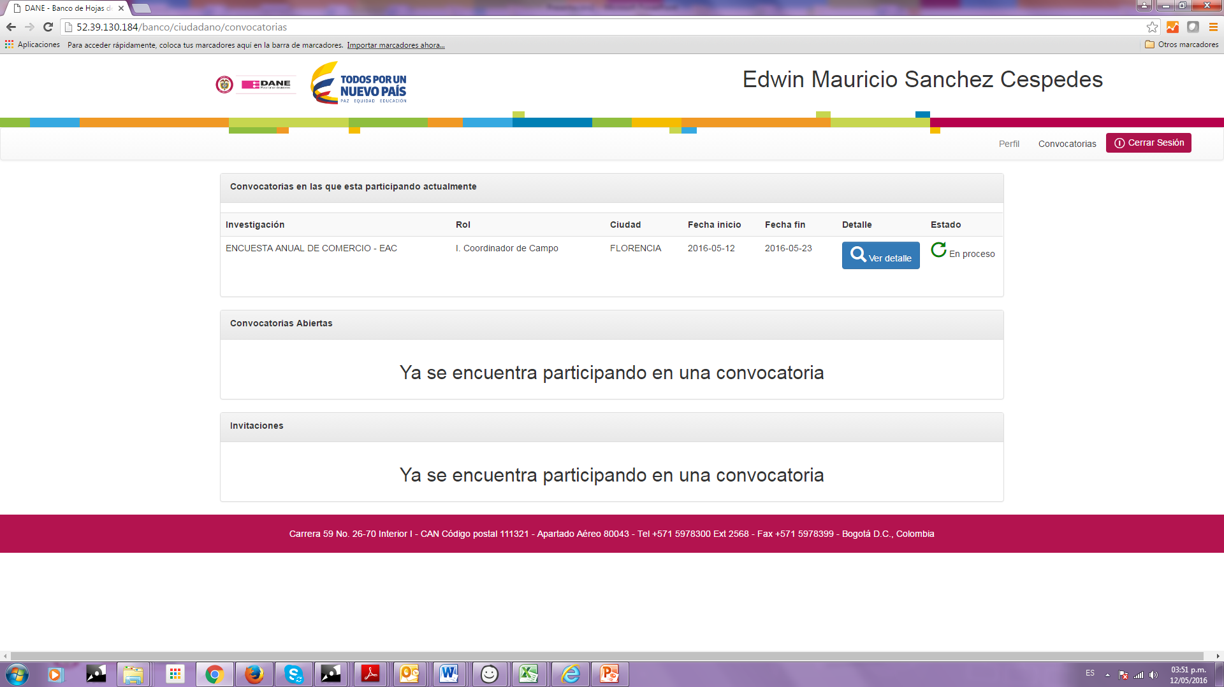

1. Señor usuario, si se presenta alguna situación con el uso de la plataforma, no dude en comunicarse con nosotros al correo electrónico: [banco_hojasdevida@dane.gov.co](mailto:banco_hojasdevida@dane.gov.co)

**Recomendaciones**

* Debe haberse registrado en el link: <http://www.dane.gov.co/index.php/esp/convocatorias-2015/192-servicios-al-ciudadano/convocatorias-y-contratacion/6465-convocatorias-2016>
* Haber cargado el 100% de la documentación solicitada, tanto académica como laboral (PDF), con sus respectivos soportes al igual que una fotografía para el perfil (PNG o JPG).
* Los archivos cargados no deben superar las 2MG y deben ser de tipo JPG, PNG o PDF.
* Cumplir con el perfil necesario de cada una de las convocatorias.
* El sistema no le permitirá visualizar convocatorias a las cuales por el perfil no puede aplicar.
* Debe tener en cuenta que para inscribirse deben estar la convocatoria y el rol abiertos al público, ya que cada rol tiene una fecha de inscripción diferente.
* Para ver las convocatorias debe estar revisando constantemente su perfil para ver cuales están vigentes.
* Solo podrá aplicar a una sola convocatoria a la vez